天水一中高一级2020—2021学年度第一学期第一学段考试
数学试题
（满分：100分 时间：90分钟）

一．选择题（每题10分，共40分）
1．设集合，则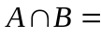（ ）
A．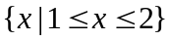 B．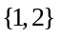 C．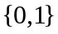 D．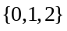
2．下列各组函数中，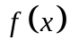与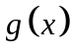相等的是（ ）
A．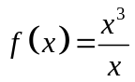，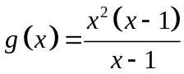 B．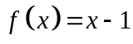，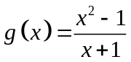
C．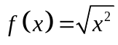，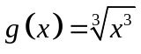 D．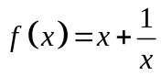，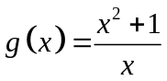
3．已知函数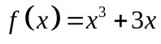，若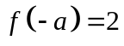，则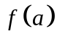的值为（ ）
A． B．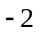 C． D．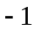
4．定义在R上的偶函数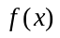，对任意的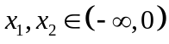，都有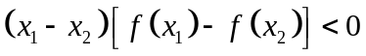，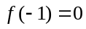，则不等式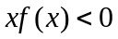的解集是（ ）
A．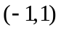 B．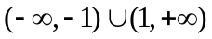
C．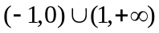 D．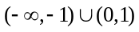
5．函数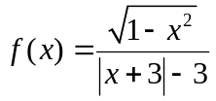的奇偶性是（）
A．奇函数 B．偶函数
C．既不是奇函数也不是偶函数 D．既是奇函数又是偶函数

6．甲、乙两人在一次赛跑中，从同一地点出发，路程S与时间t的函数关系如图所示，则下列说法正确的是（）
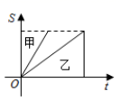
A．甲比乙先出发 B．乙比甲跑的路程多
C．甲、乙两人的速度相同 D．甲比乙先到达终点
7．已知二次函数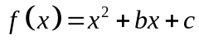，且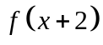是偶函数，若满足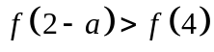，则实数的取值范围是（ ）
A．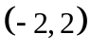 B．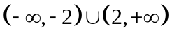
C．由的范围决定 D．由，的范围共同决定
8．设函数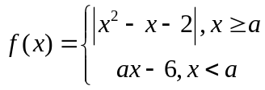是定义在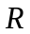上的增函数，则实数取值范围（ ）
A．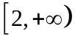 B．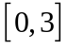 C．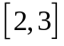 D．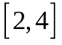
9．函数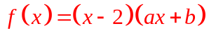为偶函数，且在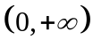单调递增，则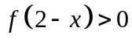的解集为（ ）
A．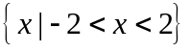 B．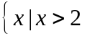或 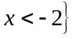
C．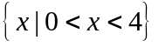 D．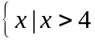或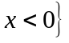
10．设函数的定义域为R，满足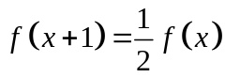，且当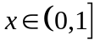时，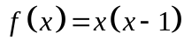.若对任意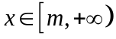，都有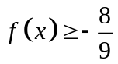，则m的最小值是（ ）
A．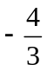 B．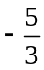 C．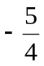 D．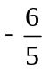

二．填空题（每题5分，共20分）
11．已知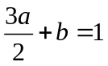，则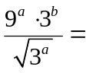__________.
12．某商人将彩电先按原价提高４０％，然后在广告上写上＂大酬宾，八折优惠＂结果是每台彩电比原价多赚了２７０元，那么每台彩电原价是 元
13．若函数f(x)＝(4－x)(x－2)在区间(2a，3a－1)上单调递增，则实数a的取值范围是________.
14．已知函数在定义域上是单调函数，若对任意的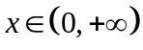，都有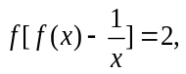则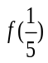的值是___．

三．解答题（每题10分，共40分）
15．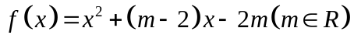
(1)已知在上是单调函数,求的取值范围；
(2)求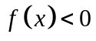的解集.

16．已知函数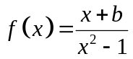是定义域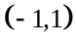上的奇函数.
（1）确定的解析式；
（2）用定义证明：在区间上是减函数；
（3）解不等式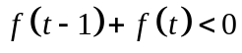.

17．养鱼场中鱼群的最大养殖量为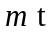，为保证鱼群的生长空间，实际养殖量不能达到最大养殖量，必须留出适当的空闲量．已知鱼群的年增长量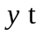和实际养殖量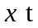与空闲率的乘积成正比，比例系数为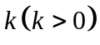．注：
（1）写出关于的函数关系式，并指出这个函数的定义域；
（2）求鱼群年增长量的最大值；
（3）当鱼群的年增长量达到最大值时，求的取值范围．

18．已知定义域为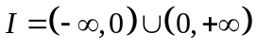的函数满足对任意，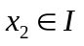都有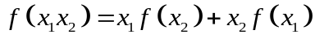
（1）求证:是奇函数；
（2）设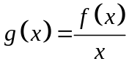，且当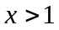时，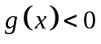，求不等式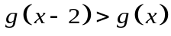的解
天水一中高一级2020—2021学年度第一学期第一学段考试数学答案
1．B 2．D 3．B 4．D 5．A 6．D 7．B 8．D 9．D 10．A
11．3 12．2250 13．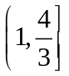 14．6
15．(1)函数 的对称轴为：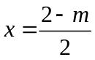
因为在上是单调函数,所以有：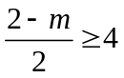或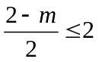,解得
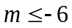或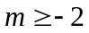；
(2)方程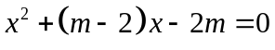的两个根为：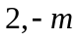.
当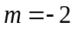时,不等式的解集为空集；
当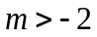时, 不等式的解集为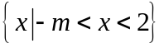；
当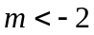时, 不等式的解集为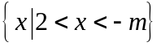.
16．（1）由于函数是定义域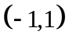上的奇函数，则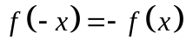，
即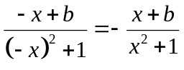，化简得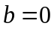，因此，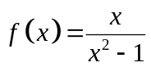；
（2）任取、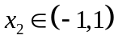，且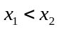，即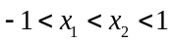，
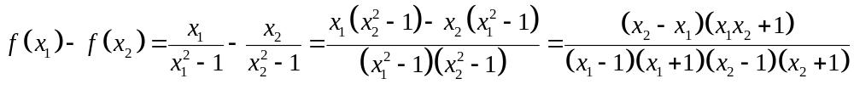
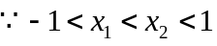，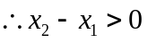，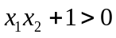，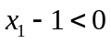，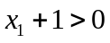，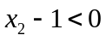，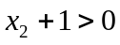.
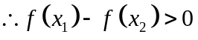，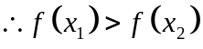，因此，函数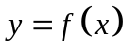在区间上是减函数；
（3）由（2）可知，函数是定义域为的减函数，且为奇函数，
由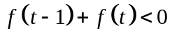得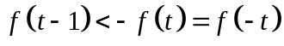，所以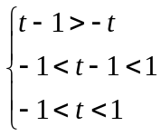，解得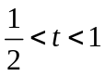.
因此，不等式的解集为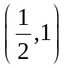.
17．（1）由题意得，空闲率为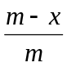，由于鱼群的年增长量和实际养殖量与空闲率的乘积成正比，比例系数为，所以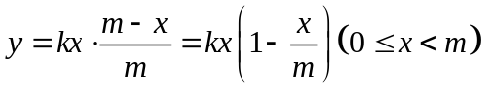.
（2）由（1）得：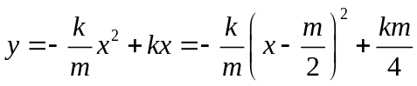.
当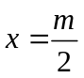时，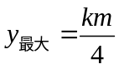， 即鱼群年增长量的最大值为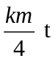.
（3）由题意可得，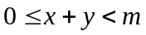，即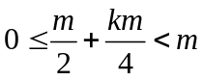，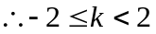.又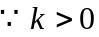，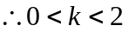. 的取值范围是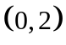.
18．（1）令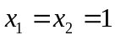，得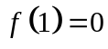
令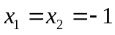，得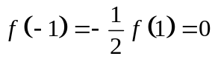 令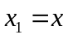，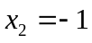，
得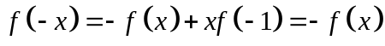 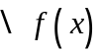是奇函数.
（2）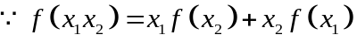， 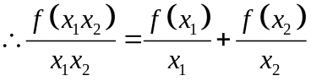， 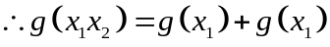 设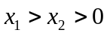，则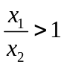，所以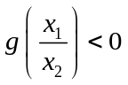
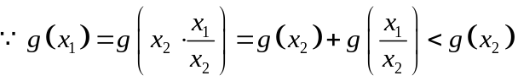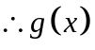在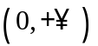上是减函数
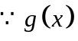是偶函数 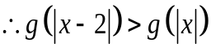
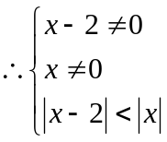 ∴不等式的解集为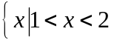或

